FÁBRICA DE SOFTWARE MULTI-AGENTE · TCC · ENZO CONSULO

E6 — Memória do projeto
Período planejado: 18/11 – 02/12/2026 · Branch: etapa/e6-memoria
Entrega combinada no plano | Situação
O agente cita a decisão anterior, com a fonte certa, em vez de decidir de novo. | Entrega pendente

Em uma frase: As peças da memória estão construídas e testadas; a entrega da etapa (o agente citar a decisão anterior) ainda não foi demonstrada.

O que foi feito
Tarefa | Pacote | Descrição | Status
FAB-601 | 6.1 | Medir antes de escolher onde a busca roda | Concluída
FAB-602 | 6.2 | Guardar o histórico a cada alteração | Concluída
FAB-603 | 6.3 | Busca por significado e por termo exato | Concluída
FAB-604 | 6.4 | Entregar o contexto com a fonte citada | Concluída
FAB-605 | 6.5 | Avaliar a qualidade da busca | Concluída
FAB-606 | Marco | MARCO E6 — o agente cita a decisão anterior | Bloqueada

Como foi feito
- Medição antes da escolha: o modelo de embedding local escolhido por desempenho medido (R9).
- Cada commit do projeto vira trechos com embedding, sem duplicar em reingestão.
- Busca híbrida (significado + termo exato) com fusão de postos, filtrada por projeto.
- Bloco de contexto com a fonte de cada trecho, fora da faixa cacheada do prompt (R7).
- Avaliação com recall@8, recall@1 e MRR; busca abaixo da linha de base desliga o bloco.

Como se prova
mix test test/factory/memory/ — busca, contexto, ingestão e avaliação.

Números da etapa
Indicador | Valor
Tarefas concluídas | 5 de 6
Commits na branch da etapa | 9
Módulos Elixir | 92 (+9)
Linhas de código (lib/) | 11.468 (+986)
Testes automáticos | 1080 (+85)
Execuções de agente por item de trabalho (média) | 1,62 (critério: ≤ 2)
Custo medido dos agentes (dólar-equivalente da cota) | US$ 167,15

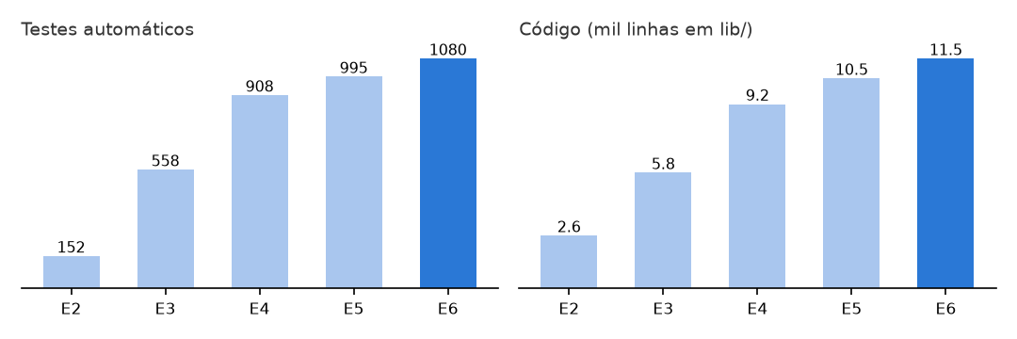
Crescimento do sistema até esta etapa (em destaque).

Requisitos desta etapa
Req. | Requisito
R7 | Histórico consultado, com fonte
R9 | Cabe em 8 GB / 4 núcleos

Pendências e próxima etapa
- Marco bloqueado: a fila ainda monta a mensagem do agente sem o bloco de memória (ajuste pequeno, já diagnosticado).
Próxima etapa: Fechar o ajuste da fila e demonstrar o agente real citando a decisão anterior.

Commits da etapa
- feat(embedder): add the Ollama, service and local embedding adapters (FAB-601)
- feat(memory): add the chunks table with its dimension checked against the embedder (FAB-601)
- feat(memory): ingest project history by section with incremental hashing (FAB-602)
- feat(memory): add hybrid search with rank fusion filtered by project first (FAB-603)
- feat(memory): build the context block citing each source after the cached prefix (FAB-604)
- feat(memory): evaluate search with recall and MRR and switch the block off below baseline (FAB-605)
- docs(memory): record the measured numbers behind the hybrid default (FAB-605)
- docs: describe the memory stack and its proof in the README (FAB-605)
- docs: update task board for E6 (FAB-601..FAB-606)

